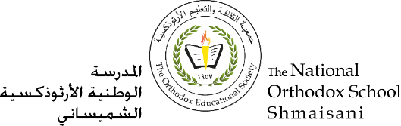

**بسم الآب والإبن والروح القدس الإله الواحد. آمين**

**المرحلة الأساسيّة (4- 5)**

**الفصل الدراسي الثاني 2022/2023**

**ورقة عمل رقم ) 2 (**

**الاسم : ___________________ المادّة: التربية المسيحية**

**الصف : الرابع الشعبة ( ) التاريخ : / /**

**_____________________________**________________________ _______

**الرب يسوع المسيح يهدىء العاصفة**

**آية الدرس:**

|  |
| --- |
| **" لا خوف في المحبة بل المحبة الكاملة تنفي الخوف الى خارج " ( 1يو18:4)** |

**حل أسئلة التقويم ( سؤال 1+2 محذوفين )**

س3) ما دلالة تهدئة الرب يسوع للعاصفة؟

ج3 ) دلالة تهدئة الرب يسوع المسيح العاصفة على أنه الوحيد القادر على كل شيء ، وخالق الكون .



س4) علل :

1. لم يتدخل الرب يسوع المسيح منذ بدء العاصفة. ليختبر إيمان التلاميذ به.
2. خاف التلاميذ بالرغم من وجود الرب يسوع المسيح معهم .

بسبب ضعف إيمانهم وثقتهم به

1. ملغي

**أسئلة اضافية من الدرس :**

س1 ) هل يجوز لنا أن نخاف ؟ ولماذا ؟

كلا لا يجوز لنا أن نخاف من أي أمر ، لأن الرب يسوع المسيح يحبنا ولن يتركنا أبدًا .

س2) كيف نتخلص من الخوف ؟

نتخلص من الخوف بمراعاة ما يلي :

1. الثقة الكاملة بالرب يسوع المسيح والإيمان به .
2. الصلاة باستمرار .
3. قراءة الأنجيل المقدس .
4. تناول القربان المقدس باستمرار .

س3 ) ماذ تعلمت من درس تهدئة العاصفة ؟

تعلمت من الدرس أن الرب يسوع المسيح له سلطان على :

1. الطبيعة
2. المرض

**بركة ربنا تكون معكم**

**معلمتا المادة**

**سهى برهومة / مارلين حلبي**